新 书 推 荐
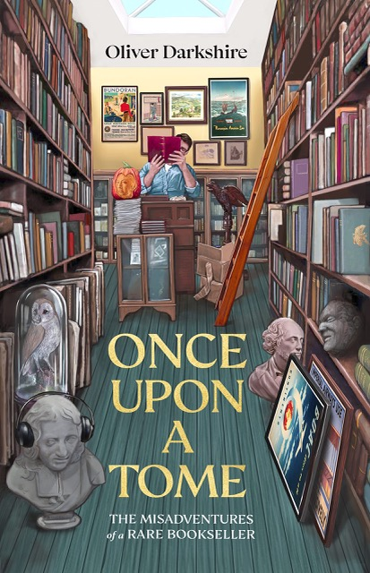
中文书名：《从前有部古著》
英文书名：ONCE UPON A TOME
作 者：Oliver Darkshire
出 版 社：Transworld
代理公司：PEW/ANA/Lauren Li
页 数：256 页
出版时间：2022年末
代理地区：中国大陆、台湾
审读资料：电子书稿
类 型：传记回忆录

内容简介：

五年前，奥利弗（Oliver Darkshire）去了位于伦敦皮卡迪利大街萨克维尔街的亨利·索瑟兰有限公司（Henry Sotheran Ltd），面试图书销售实习生。他本来打算在这里待上一年，然后再从事一份没有那么多灰尘、报酬更高的工作。但旧书的气味是一种强大的吸引力，五年后，他还在那里，修补破破烂烂的初版图书，与年迈的老太太协商，与竞争对手维持微弱的平衡，努力不让书店的常驻“幽灵”被打扰。这些都是说起来容易做起来难。

因为虽然索瑟兰书店可能是文学乐趣的宝库，但这也是一个混乱的地方，会发生很多奇怪的事情，这里的同事对稀有图书有着罕见的品味，这里还有寻找有冲突性或非法图书的顾客。这本书的故事以小插图的形式讲述——每一个都像是一颗美妙的宝石——它是世界上最古老但功能最奇特的书店里的生活回忆录的一部分，是穿越古董书店更广阔世界的一部分，是100%纯粹的快乐。

在过去的几年里，奥利弗接管了索瑟兰书店的推特账户，把它从一个只有几百名粉丝的账户管理成了稀有图书行业中最受欢迎的账户。现在这个账号的粉丝已经超过32000人，而且每天都在增加。这本书的卓越之处在于它的独特性，结合了适度的不敬和对主题的深爱。《从前有部古著：世界上最古老书店的故事》是一部非常搞笑、引人入胜且独一无二的作品。

谢谢您的阅读！
请将回馈信息发至：李文浩 （Lauren Li）
安德鲁﹒纳伯格联合国际有限公司北京代表处
北京市海淀区中关村大街甲59号中国人民大学文化大厦1705室, 邮编：100872
电话：010-82449901
传真：010-82504200
Email: JHuang@nurnberg.com.cn
网址：www.nurnberg.com.cn
微博：http://weibo.com/nurnberg
豆瓣小站：http://site.douban.com/110577/
微信订阅号：安德鲁书讯


